**Adrián Tirado Ramos**

**Sistemas Informáticos**

**1º De DAW**

Examen práctico t3

ÍNDICE

1. Montar un disco duro en la carpeta /mnt/Examen[Iniciales de tu nombre], por ejemplo mi carpeta sería /mnt/ExamenDMM. Mostrar con las órdenes correspondientes el disco no montado y después de montar. (1 punto) 2

2. En la carpeta creada anteriormente construya el siguiente árbol de carpetas. Muestra capturas de las carpetas que se van creando (1 punto) 7

3. Copia todos los archivos de la carpeta /etc a la carpeta Ejercicio3 (Situándote antes en la carpeta Ejercicio4) (Utiliza rutas relativas) (0,5 puntos) 8

4. Mueve el archivo passwd de la carpeta Ejercicio3 a la carpeta Ejercicio4. (0,25 puntos) 9

5. Crea dentro de la carpeta Ejercicio5 un enlace simbólico al archivo passwd que se llame s_usuarios. (Utiliza rutas relativas) (0,25 puntos) 10

6. Muestra el número de enlaces que tiene el archivo passwd. (Utiliza rutas relativas) (0,25 puntos) 11

7. Mueve los archivos que tengan como penúltima letra la letra a de la carpeta Ejercicio3 a la carpeta Ejercicio7. (1 punto) 12

8. Cambia el nombre al archivo fstab, que debe estar en la carpeta Ejercicio7, y lo nombras ParaContar. Muévelo a la carpeta Ejercicio8. (0,25 punto) 13

9. Cuenta el número de líneas del archivo ParaContar. (0,5 puntos) 14

10. Muestra las primeras 5 líneas del archivo passwd de la carpeta Ejercicio4 y guárdalas en un archivo que llamarás 5primeras en la carpeta Ejercicio10. (1 punto) 15

11. Muestra ordenadas inversamente las columnas 1 y 5 del archivo 5primeras. (1 punto) 16

12. Crea en la carpeta Ejercicio12 un archivo de tres líneas llamado ParaBuscar. Las tres líneas la introducimos por teclado y serían las siguientes: 17

13. Mueve el archivo ParaBuscar a la carpeta Ejercicio13. Muestra las líneas que contengan alguna palabra que comience por b. (0,5 punto) 18

14. Busca en ParaBuscar las líneas que contengan mayúsculas. (0,5 puntos) 19

15. Busca en ParaBuscar las líneas que comiencen mayúsculas. (0,5 puntos) 20

16. Busca en ParaBuscar las líneas que terminen en vocal. (0,5 puntos) 21

17. Busca en ParaBuscar las líneas que terminen en consonante. (0,5 puntos) 22

# Montar un disco duro en la carpeta /mnt/Examen[Iniciales de tu nombre], por ejemplo mi carpeta sería /mnt/ExamenDMM. Mostrar con las órdenes correspondientes el disco no montado y después de montar. (1 punto)

Primero comprobamos si tenemos algún disco montado

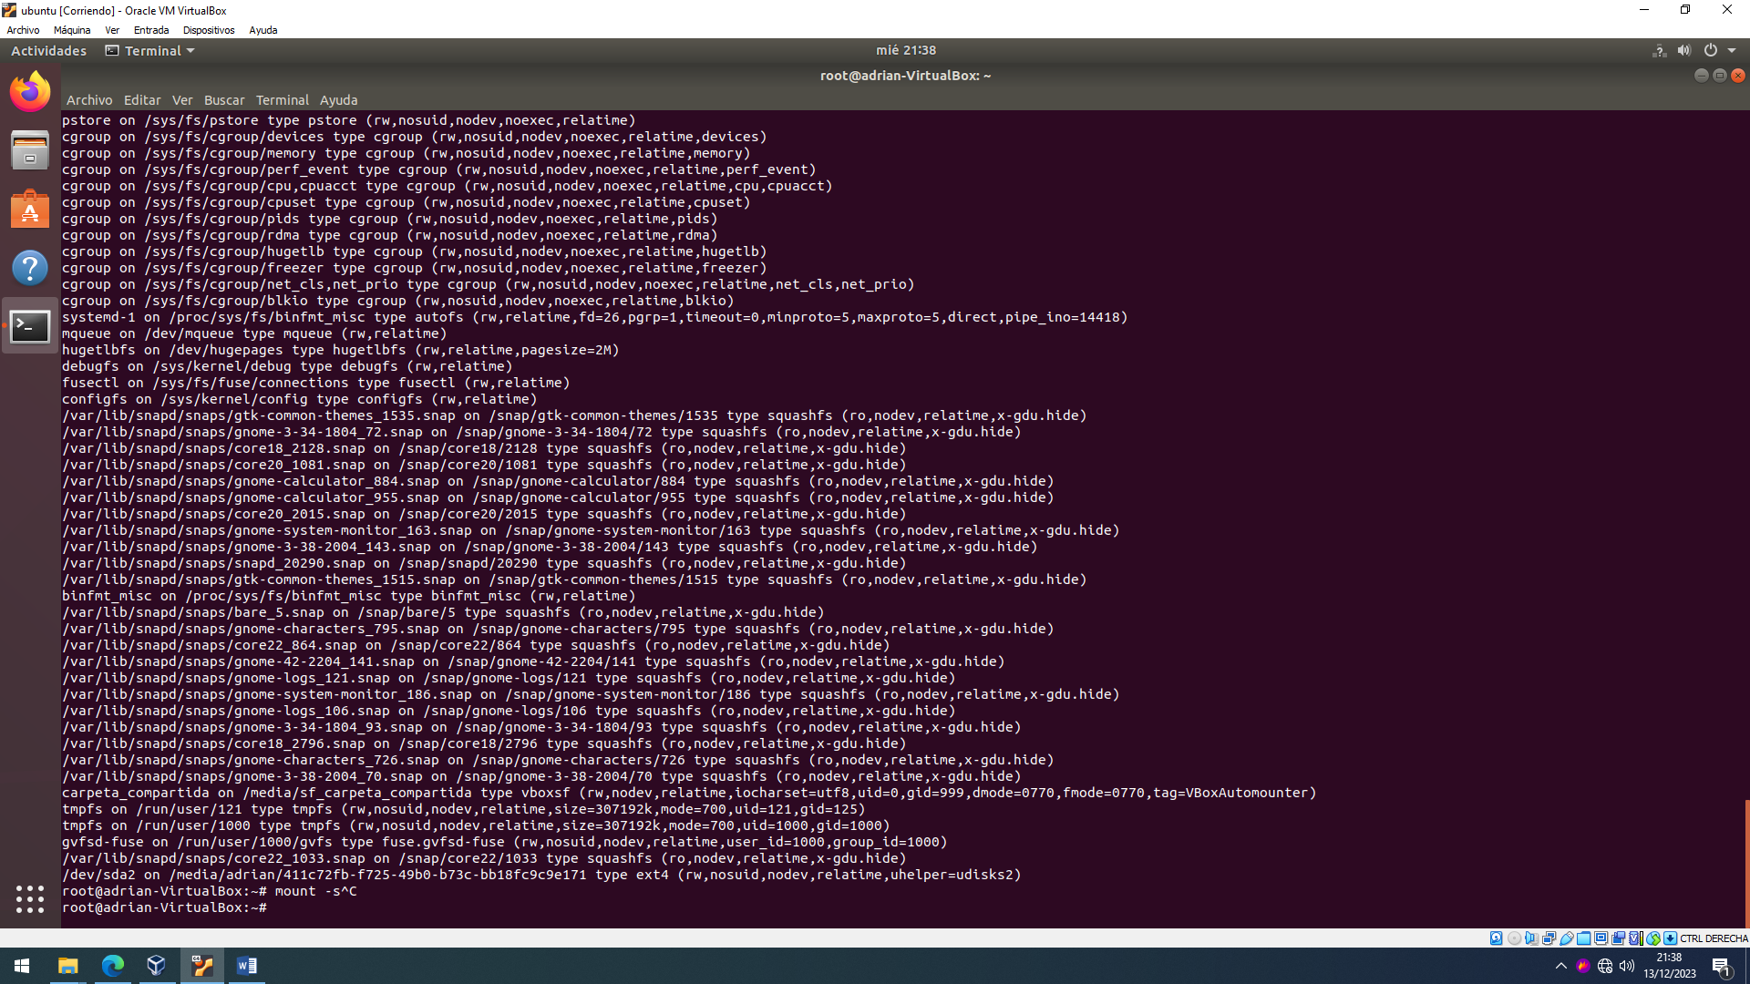

Ahora creamos el directorio en el que montaremos el disco, en mi caso como lo cree y no puse captura, lo tuve que borrar y crear de nuevo

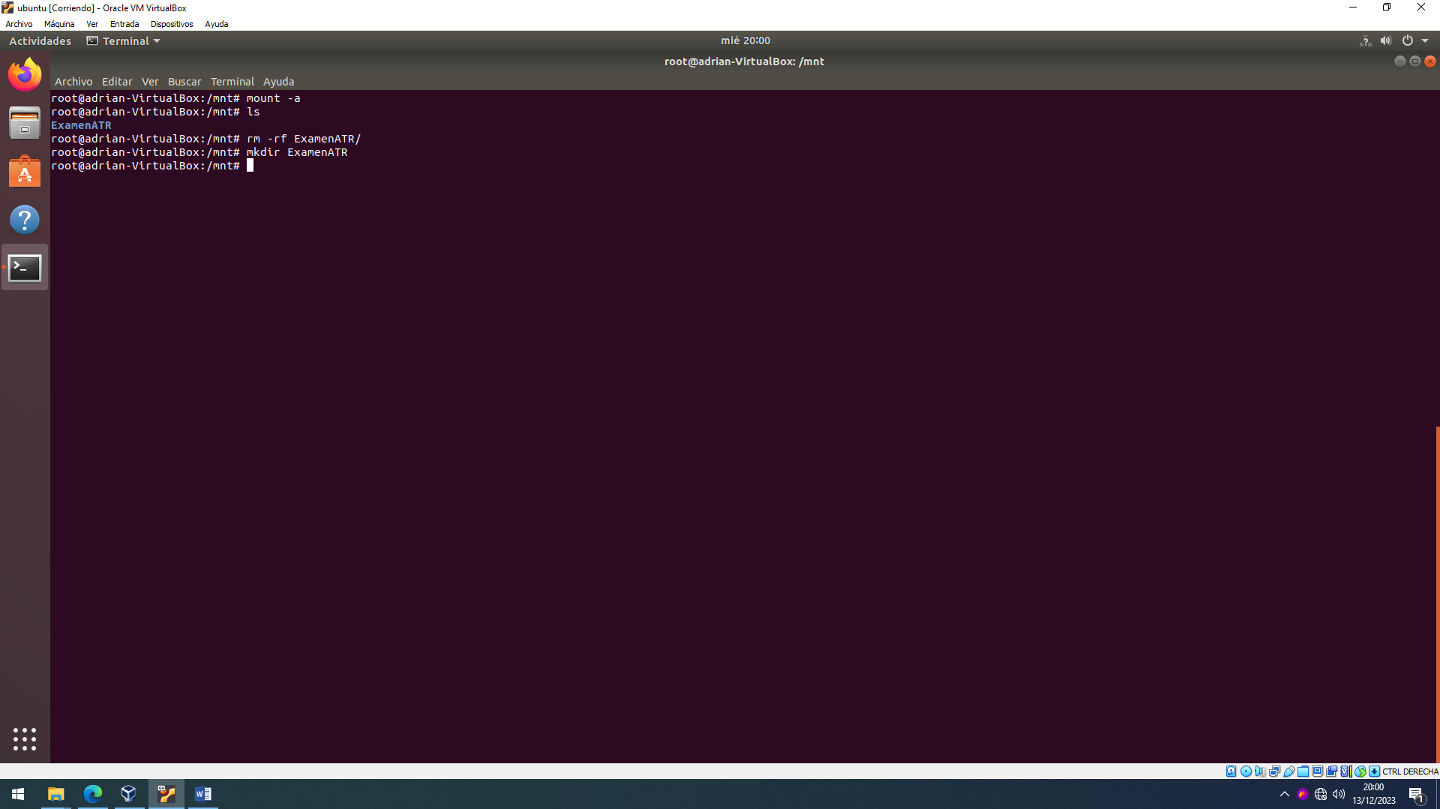

Ahora mostramos los discos con **fdisk -l** y buscamos el disco que tenemos

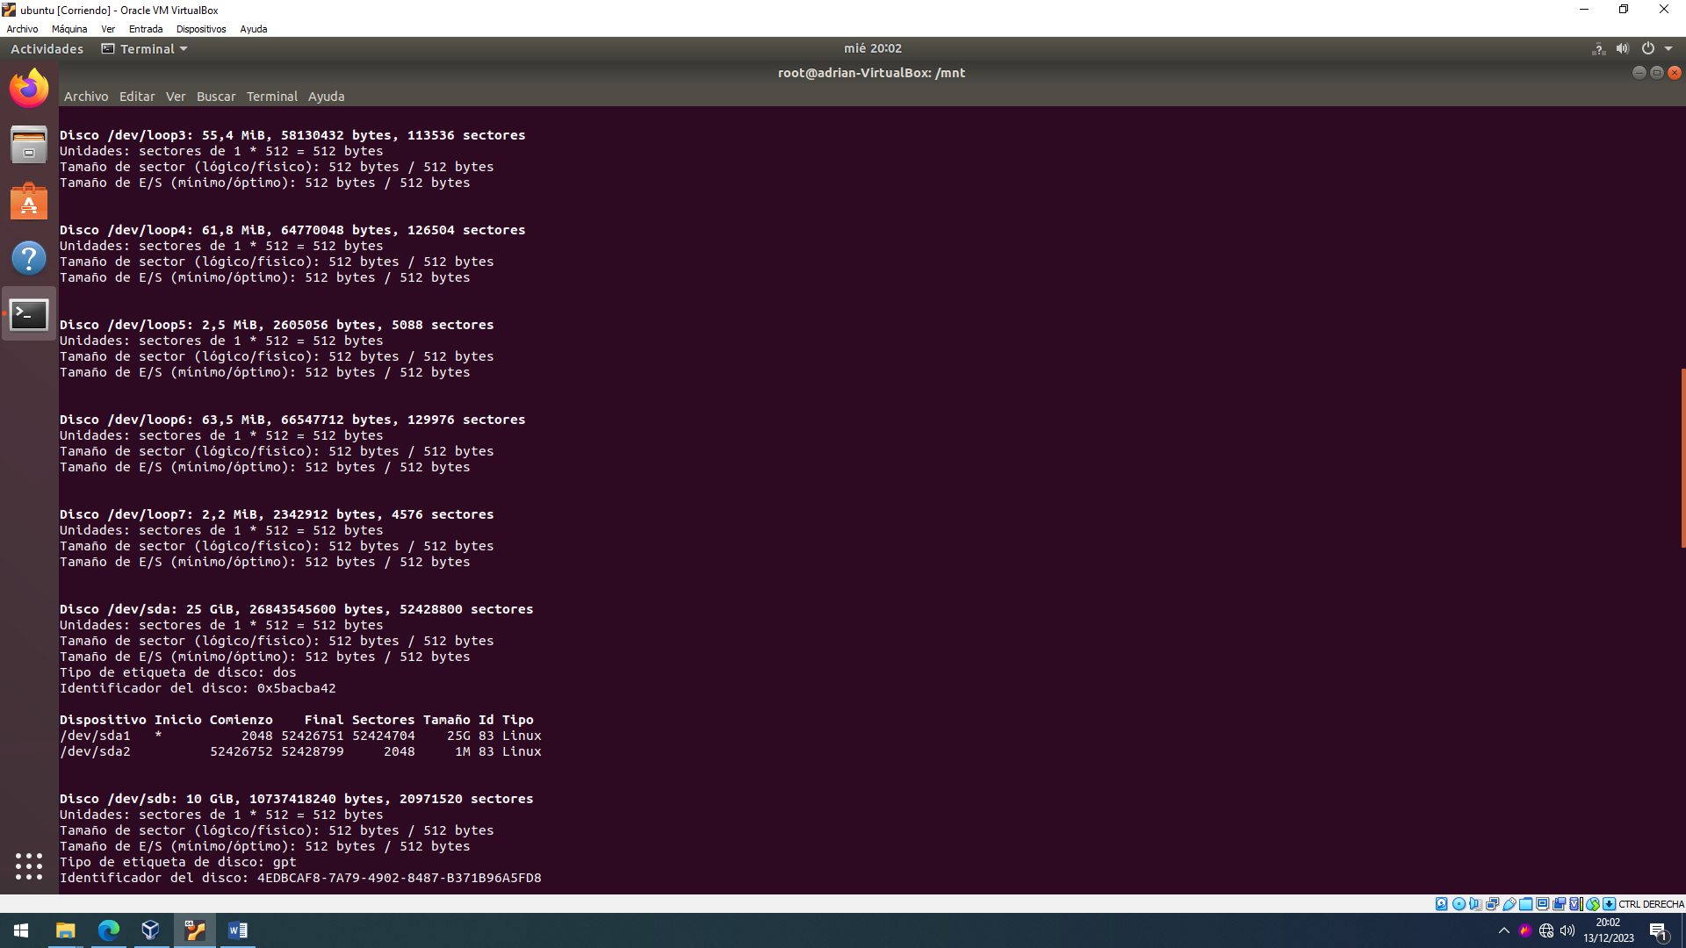

Como se puede apreciar, es el disco llamado **/dev/sdb**

Ahora particionaré el disco

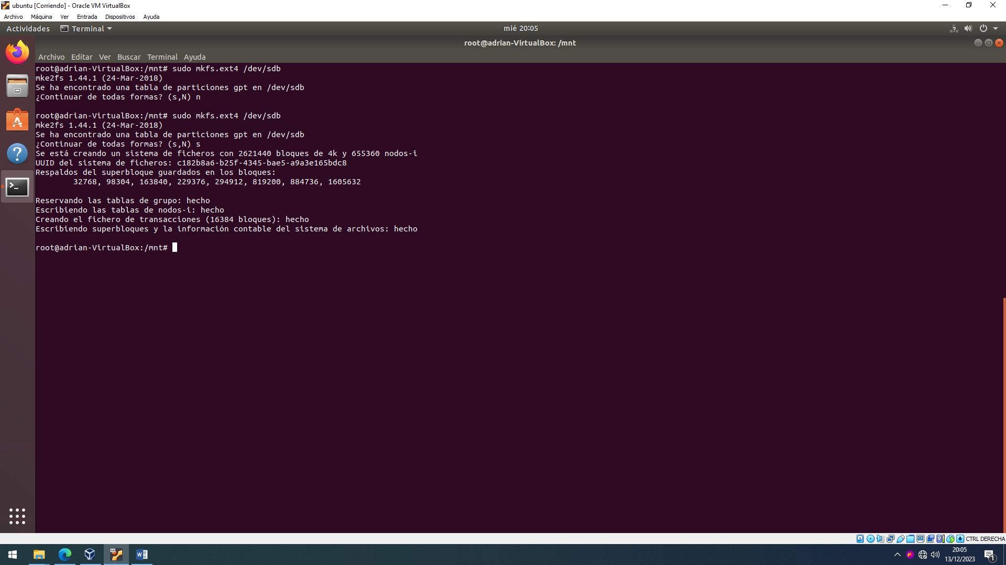

Ahora montaremos el disco

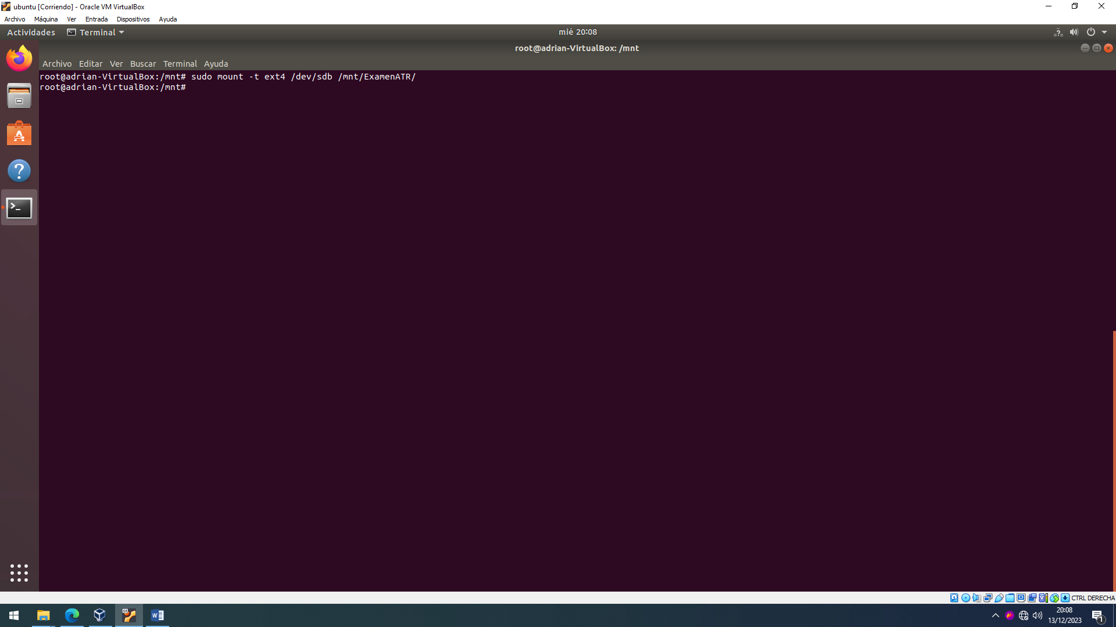

Y comprobamos si está correctamente montado

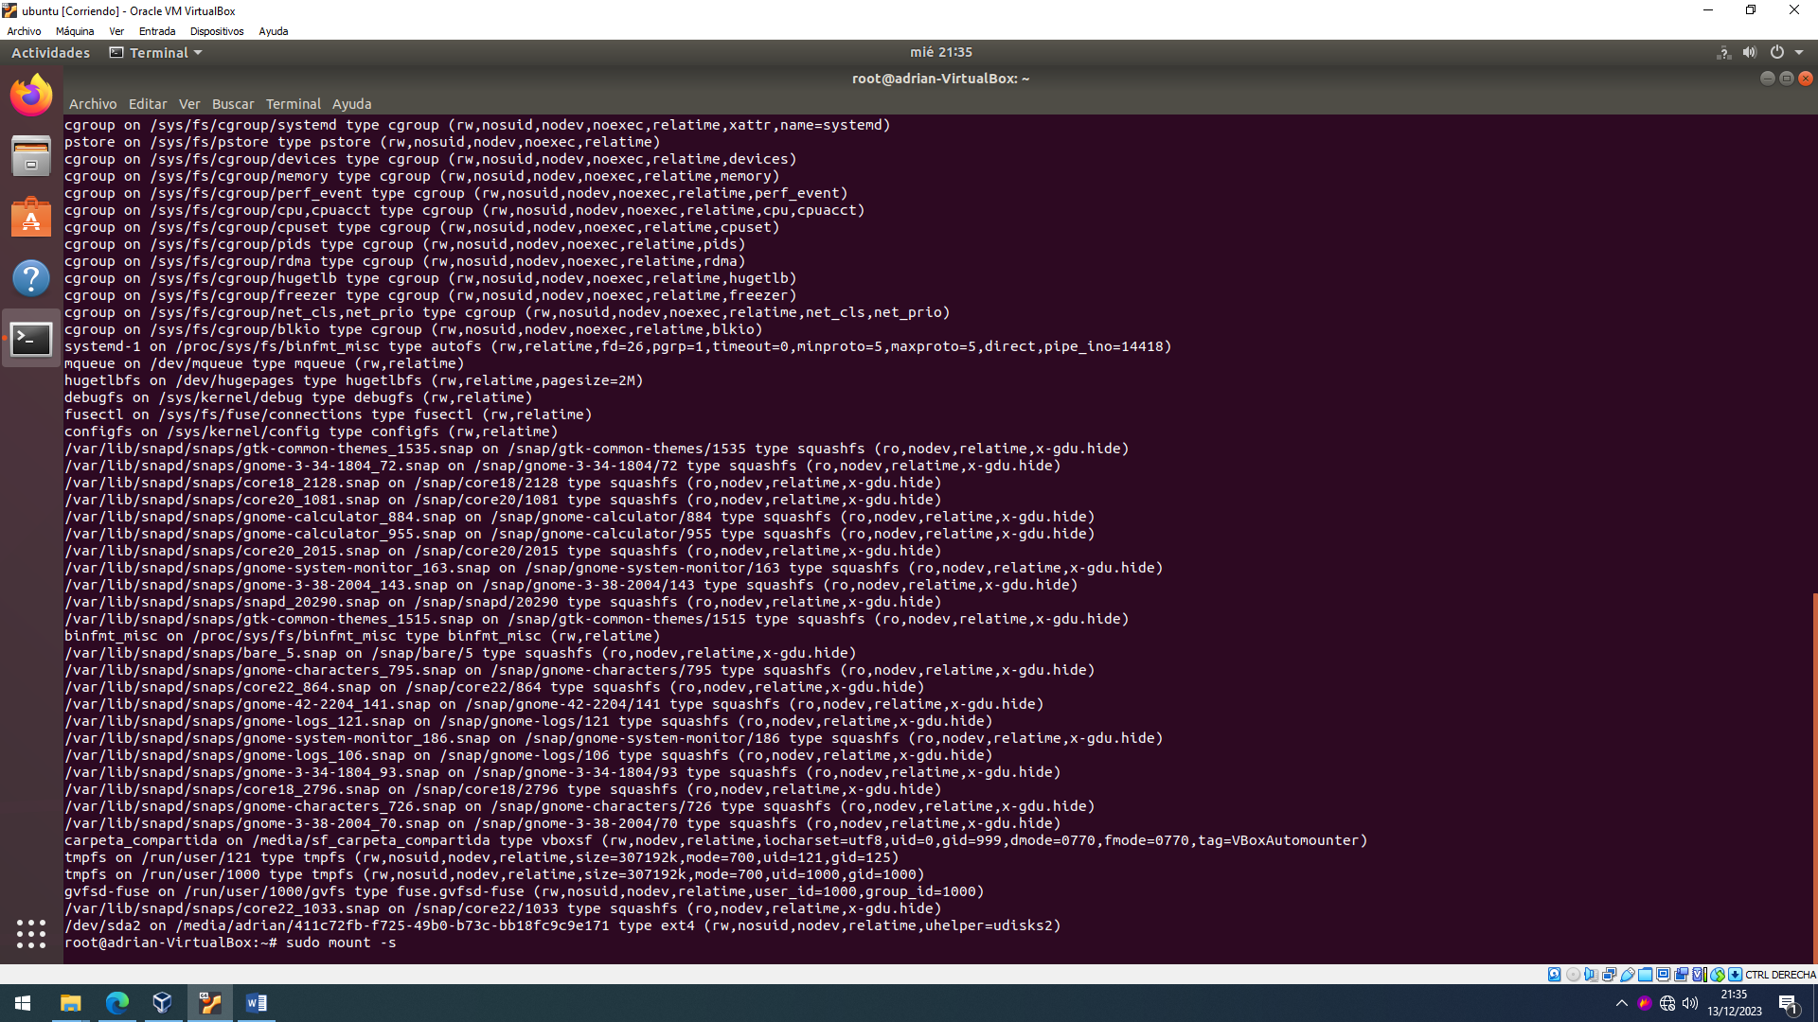

Ahora tomaré la UID del disco que nos servirá para que se automonte luego

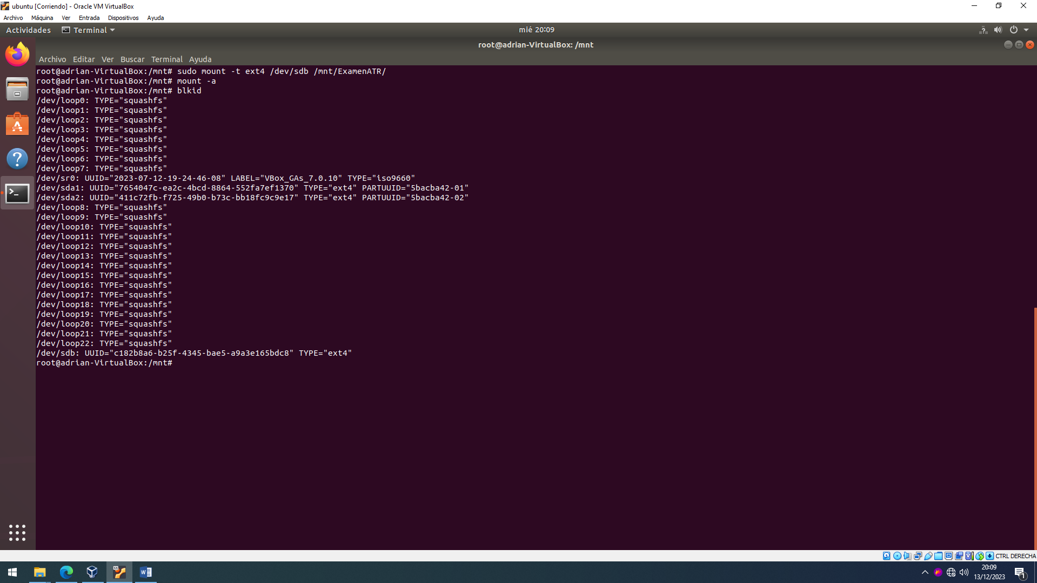

Ahora nos dirigimos a /etc/fstab y colocamos el UID del disco para que se automonte

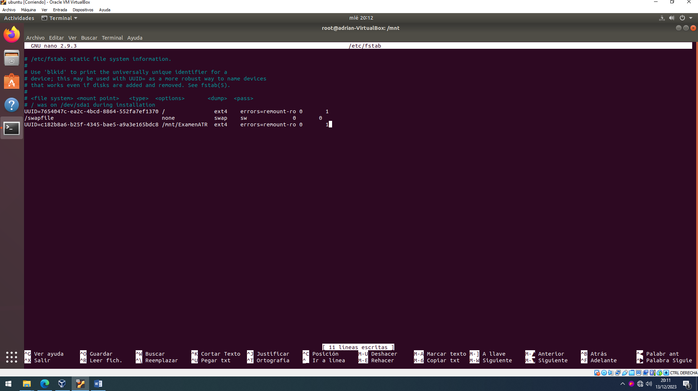

Ahora que ya lo tenemos montado, lo desmontaremos

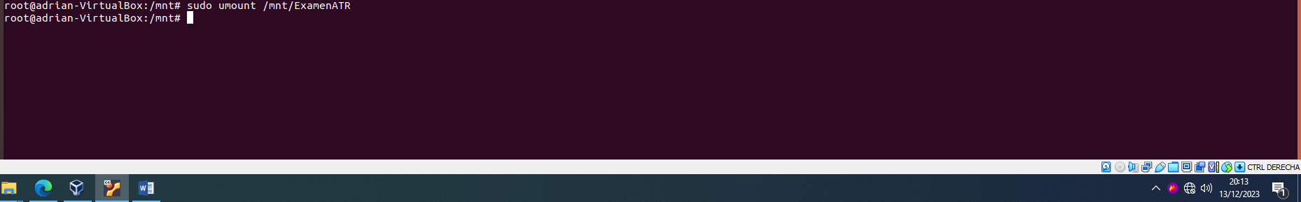

Y comprobamos que está desmontado



# En la carpeta creada anteriormente construya el siguiente árbol de carpetas. Muestra capturas de las carpetas que se van creando (1 punto)

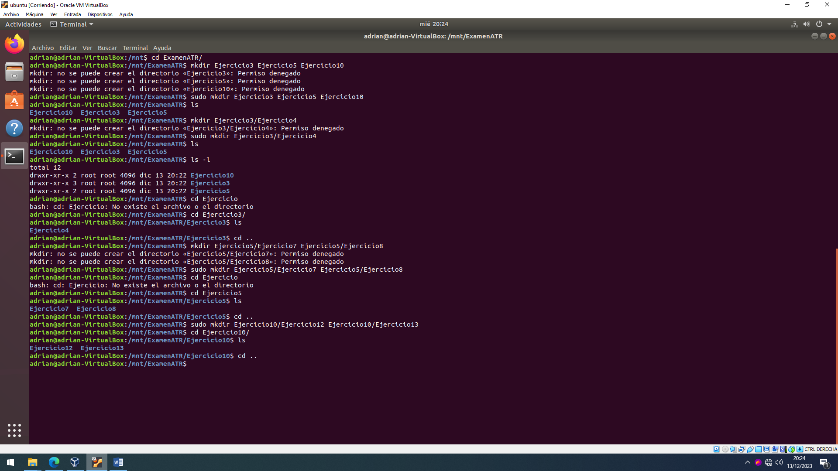

# Copia todos los archivos de la carpeta /etc a la carpeta Ejercicio3 (Situándote antes en la carpeta Ejercicio4) (Utiliza rutas relativas) (0,5 puntos)

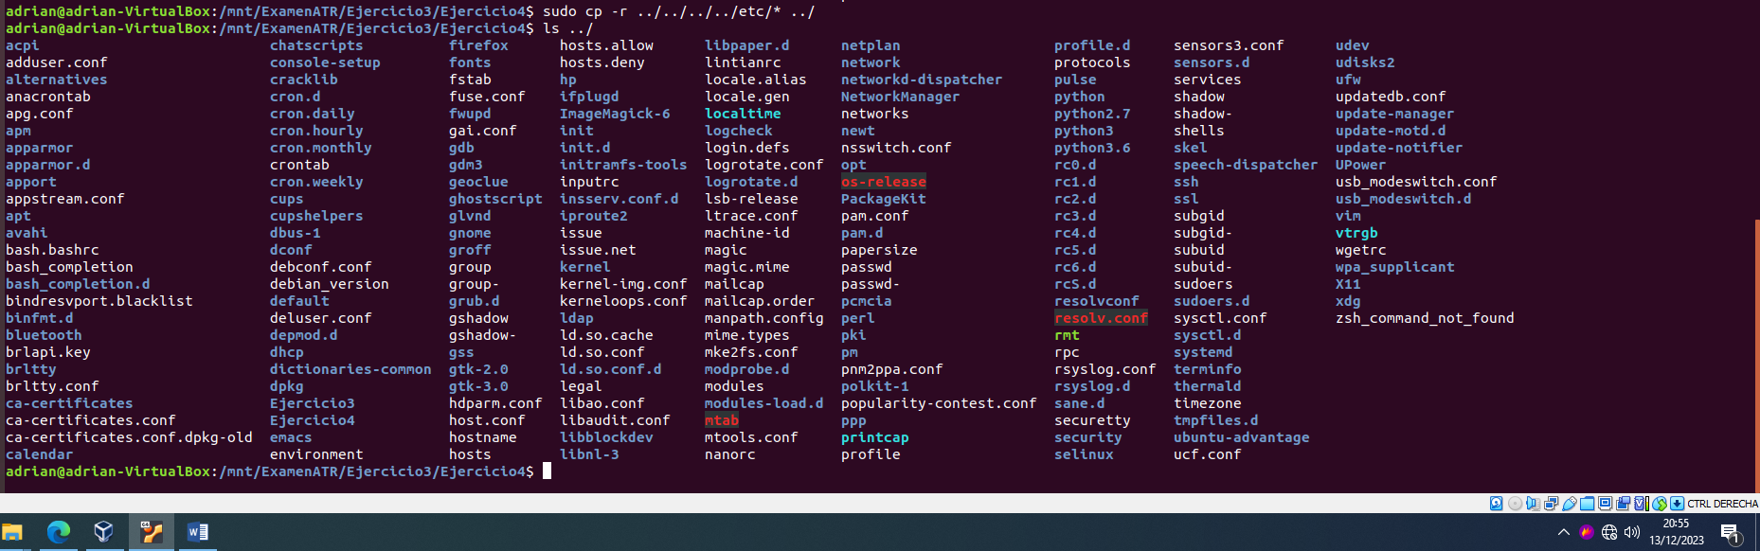

# Mueve el archivo passwd de la carpeta Ejercicio3 a la carpeta Ejercicio4. (0,25 puntos)

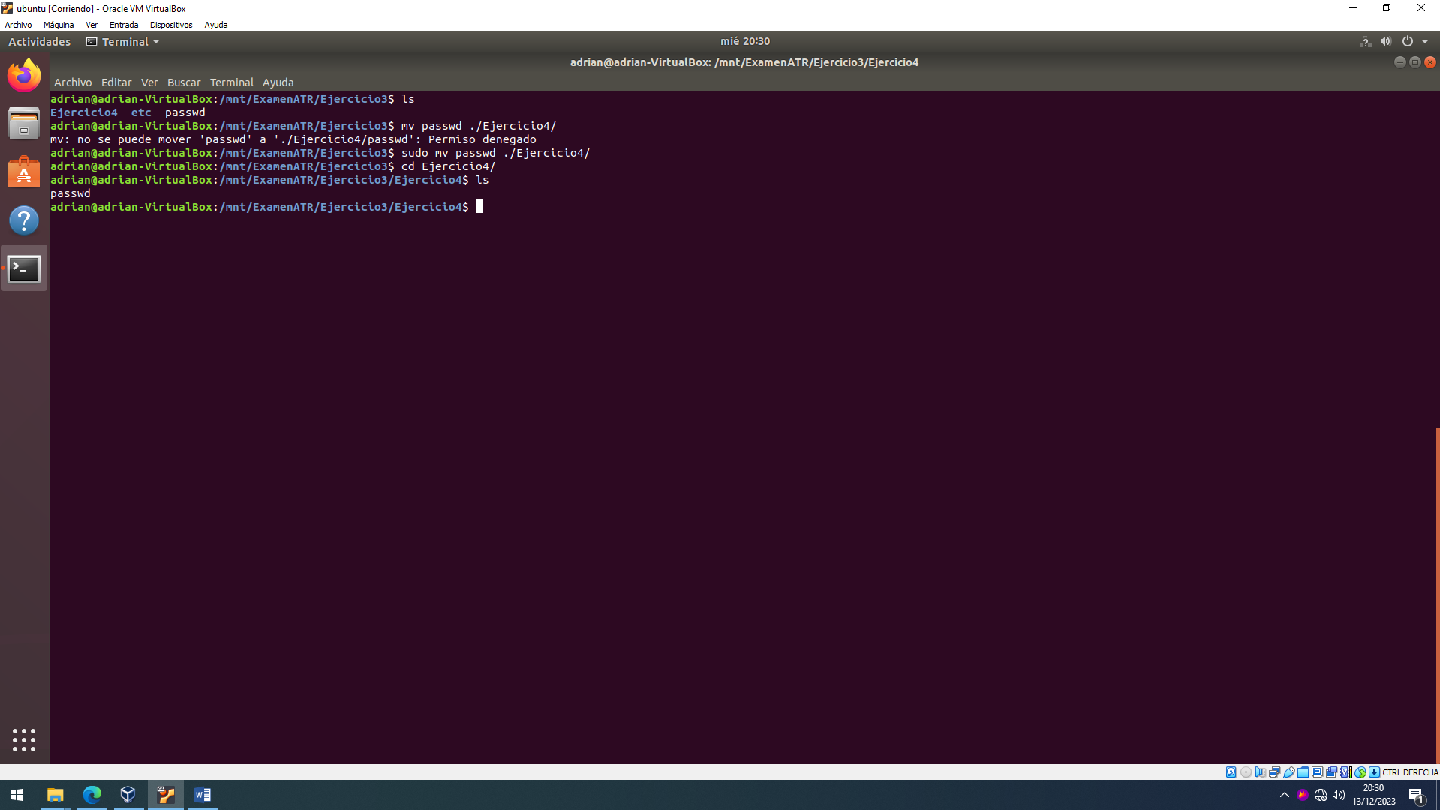

# Crea dentro de la carpeta Ejercicio5 un enlace simbólico al archivo passwd que se llame s_usuarios. (Utiliza rutas relativas) (0,25 puntos)

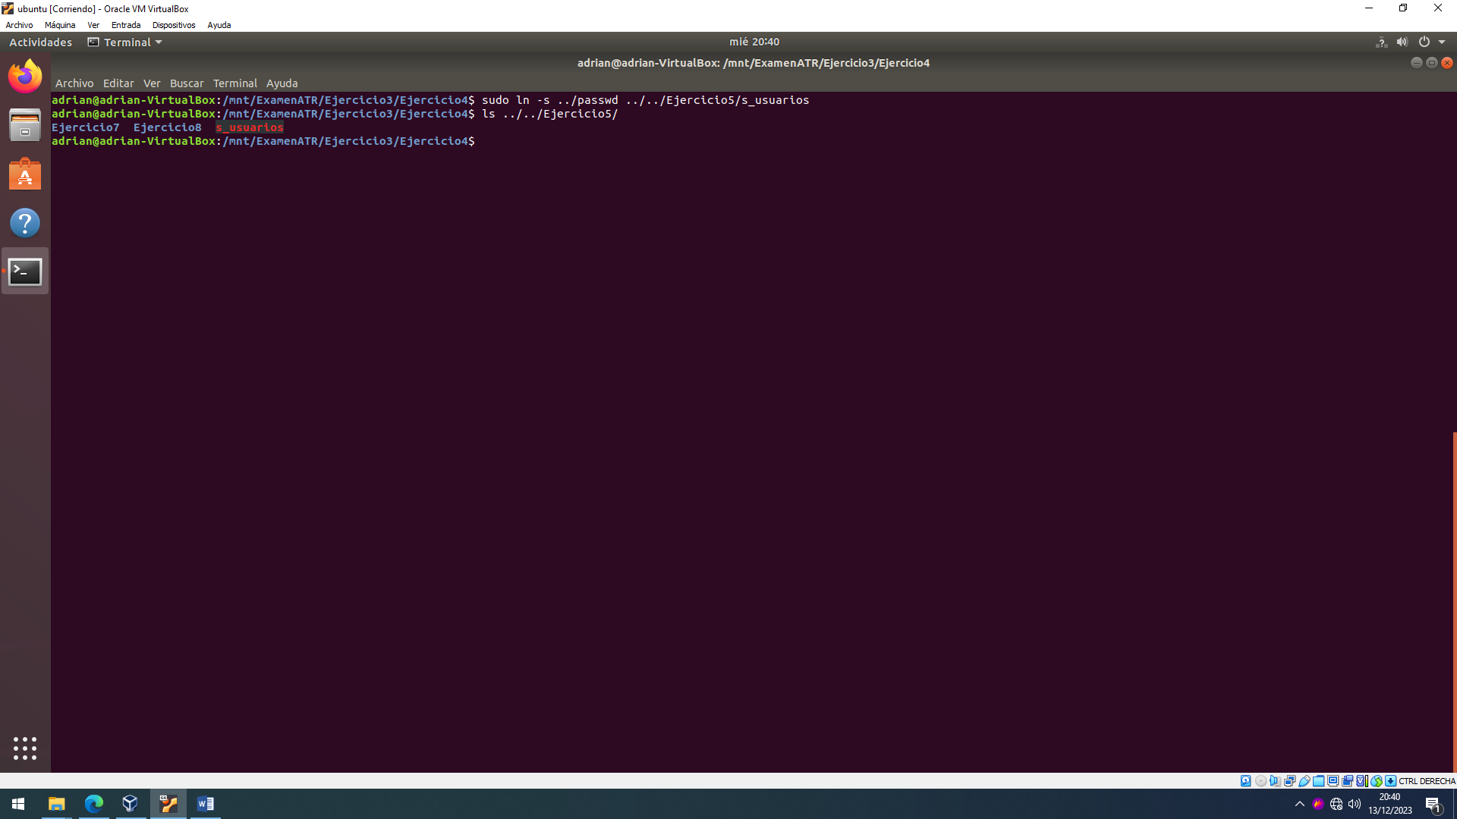

# Muestra el número de enlaces que tiene el archivo passwd. (Utiliza rutas relativas) (0,25 puntos)

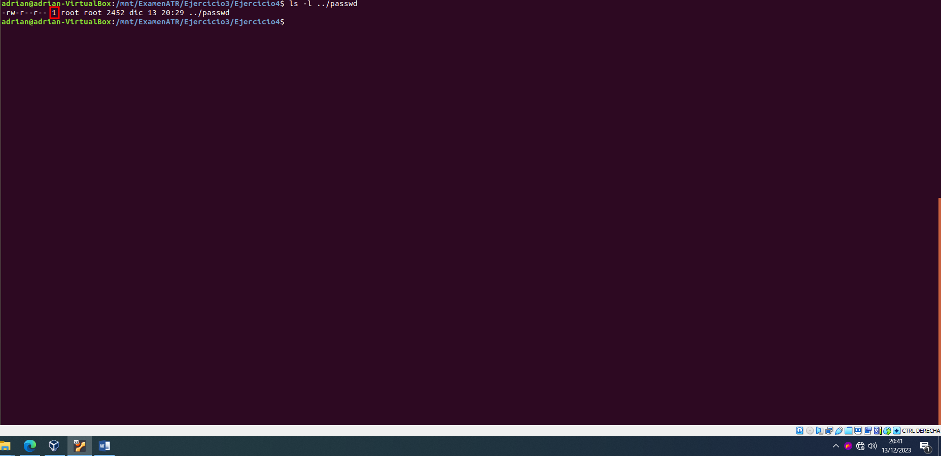

# Mueve los archivos que tengan como penúltima letra la letra a de la carpeta Ejercicio3 a la carpeta Ejercicio7. (1 punto)

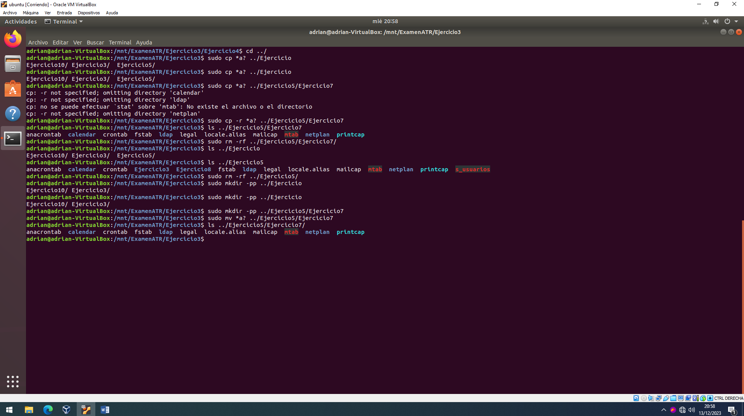

# Cambia el nombre al archivo fstab, que debe estar en la carpeta Ejercicio7, y lo nombras ParaContar. Muévelo a la carpeta Ejercicio8. (0,25 punto)

Hice todo lo anterior con tan solo una orden

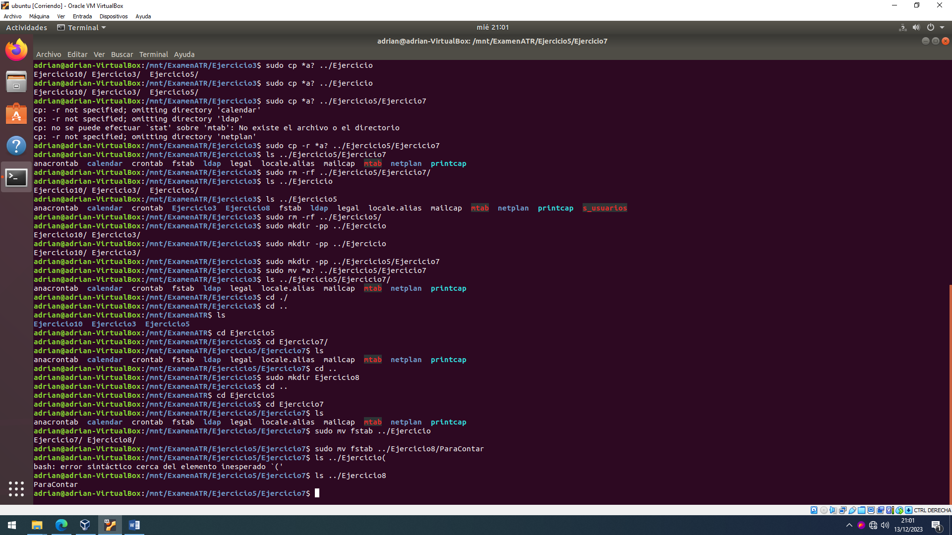

# Cuenta el número de líneas del archivo ParaContar. (0,5 puntos)



# Muestra las primeras 5 líneas del archivo passwd de la carpeta Ejercicio4 y guárdalas en un archivo que llamarás 5primeras en la carpeta Ejercicio10. (1 punto)

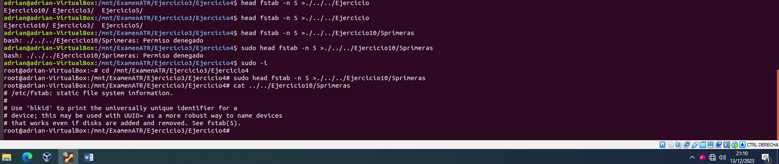

# Muestra ordenadas inversamente las columnas 1 y 5 del archivo 5primeras. (1 punto)

En la siguiente imagen muestro al principio el archivo de manera inversa y al final de manera ordenada

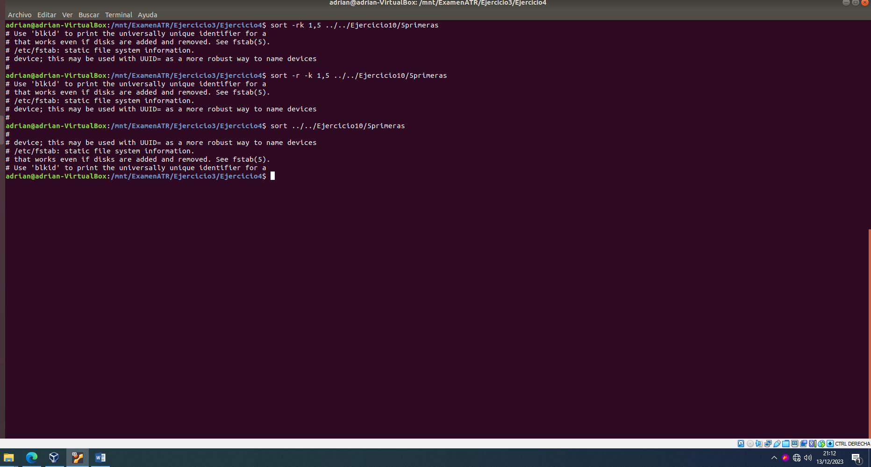

# Crea en la carpeta Ejercicio12 un archivo de tres líneas llamado ParaBuscar. Las tres líneas la introducimos por teclado y serían las siguientes:

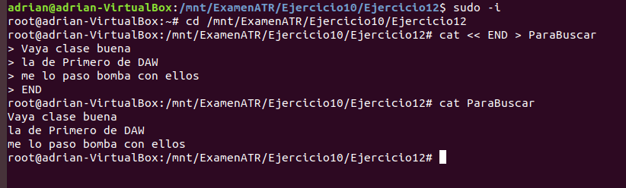

# Mueve el archivo ParaBuscar a la carpeta Ejercicio13. Muestra las líneas que contengan alguna palabra que comience por b. (0,5 punto)

Muevo el archivo

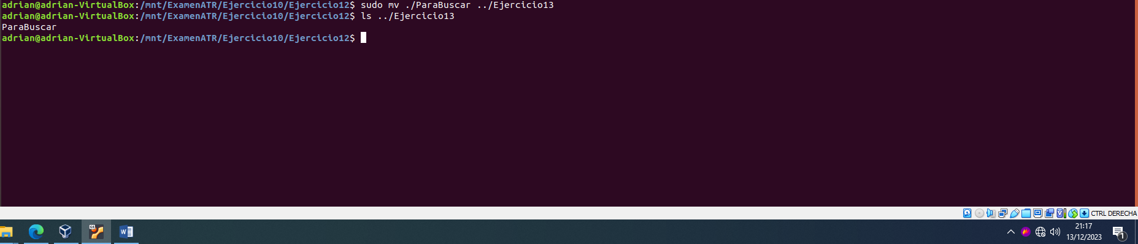

Muestro líneas que contengan alguna palabra que comience por b

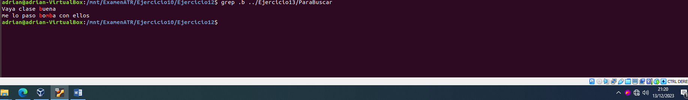

# Busca en ParaBuscar las líneas que contengan mayúsculas. (0,5 puntos)

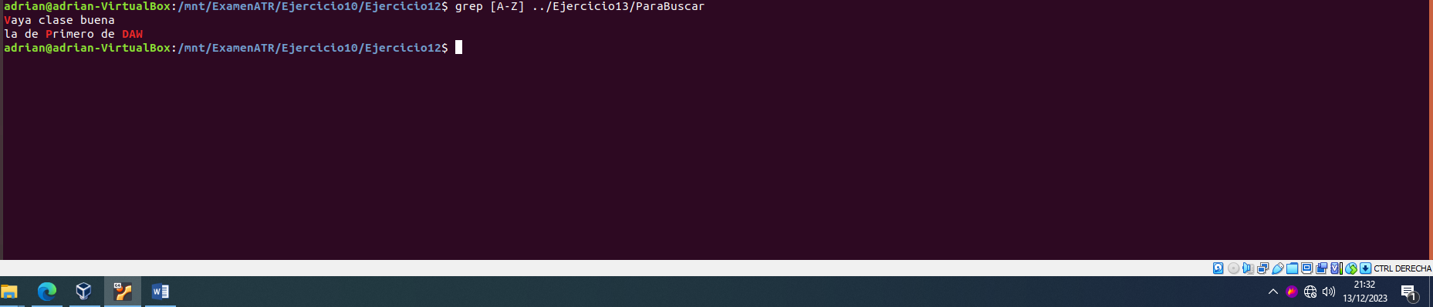

# Busca en ParaBuscar las líneas que comiencen mayúsculas. (0,5 puntos)

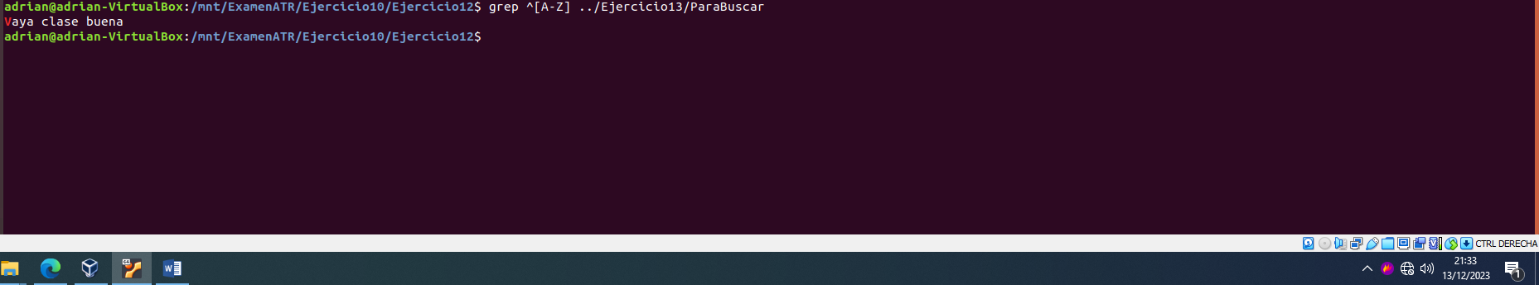

# Busca en ParaBuscar las líneas que terminen en vocal. (0,5 puntos)

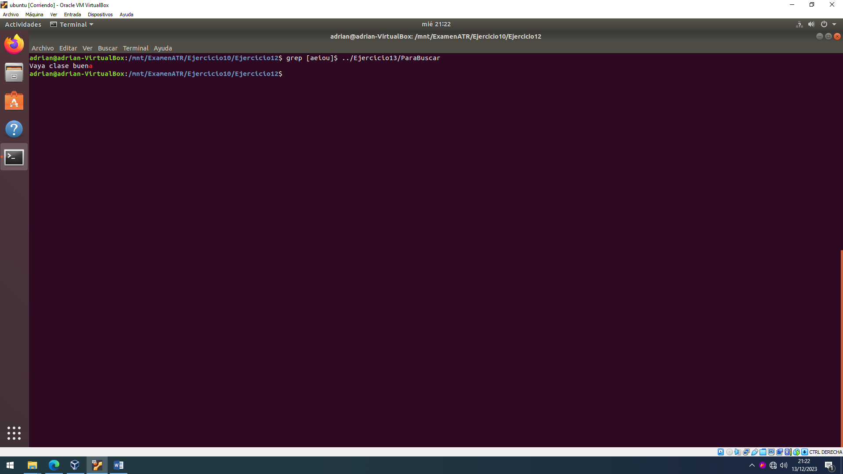

# Busca en ParaBuscar las líneas que terminen en consonante. (0,5 puntos)

